


A LA MESA DE LAS CORTES DE ARAGÓN:
Alberto Izquierdo Vicente, Portavoz Adjunto de la Agrupación Parlamentaria del Partido Aragonés- Grupo Mixto, de acuerdo con lo establecido en el artículo 267 y siguientes del Reglamento de las Cortes de Aragón, de conformidad con lo establecido, presenta la siguiente Proposición no de Ley sobre acciones para frenar la sobrepoblación de conejos, solicitando su tramitación ante la comisión de Agricultura, Ganadería y Alimentación.
EXPOSICIÓN DE MOTIVOS
La sobrepoblación de conejos es un problema que llega de forma recurrente a estas Cortes para tratar de darle solución, si bien es cierto que, de manera infructuosa. En 2016, el número de municipios afectados por la sobrepoblación de conejos en nuestra Comunidad era de 90, actualmente este número ha crecido hasta superar ampliamente los 130 municipios afectados.
En 2023, tras una intensa campaña electoral, la mayoría de los partidos políticos que concurrieron a los comicios municipales y autonómicos en Aragón llevaban en sus programas electorales medidas para paliar esta situación, pero se sigue sin solucionar el problema.
Se está demostrando que el control cinegético no es suficiente para frenar los problemas que generan la sobrepoblación de conejos, que de continuar así seguirá aumentando.
Hasta junio de 2023, los agricultores aragoneses han presentado declaraciones de siniestros por daños causados por fauna cinegética y salvaje que afectaban a 4.740 parcelas que suman 6.394 hectáreas aseguradas.
Por lo expuesto, esta Agrupación Parlamentaria presenta la siguiente:

PROPOSICIÓN NO DE LEY

Las Cortes de Aragón instan al Gobierno de Aragón a catalogar el conejo como especie productora de graves daños agrícolas en Aragón.
Las Cortes de Aragón instan al Gobierno de Aragón a estudiar incentivar a los cazadores de los municipios afectados con ayudas que aumenten el control cinegético de esta especie.
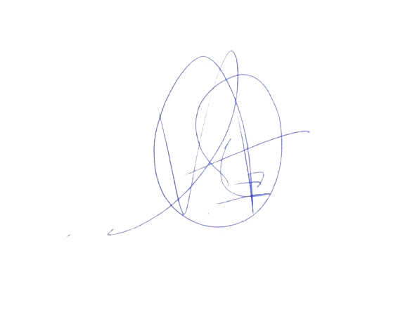
Las Cortes de Aragón instan al Gobierno de Aragón a que estudien líneas de ayudas a los profesionales del sector que tienen que invertir en protecciones para sus cultivos que dificultan el ataque de los conejos.

El diputado
Alberto Izquierdo Vicente

En Zaragoza, a 4 de abril de 2024

